# Muslim Gallery

Dibuat untuk memenuhi tugas besar satu matakuliah pemrograman web



Disusun Oleh:

1. Maudy Novianti Ekasari / 1301164421
2. Irfan Ardiansyah / 1301164197
3. Dirga Fidya Wiratama / 1301164332

**Fakultas Informatika**

**Universitas Telkom**

**Bandung**

**2018**

# DAFTAR ISI

Muslim Gallery 1

DAFTAR ISI i

DAFTAR GAMBAR iii

DAFTAR TABEL iv

BAB I PENDAHULUAN 1

1.1. Latar Belakang 1

1.2. Deskripsi Aplikasi 1

1.3. Fungsionalitas Aplikasi 1

BAB II PERANCANGAN WEB 2

2.1. Struktur navigasi 2

2.2. Deskripsi tampilan 2

2.3. Penjelasan Kode Program 5

2.4. Penjelasan *plugin* yang digunakan 6

BAB III KELUARAN PROGRAM 7

3.1. *Screenshot* versi *desktop* 7

3.2. *Screenshot* versi *mobile* 7

BAB IV LAMPIRAN 9

4.1. Deskripsi Pekerjaan 9

4.2. Lini masa pengerjaan 9

# DAFTAR GAMBAR

Gambar 2.2.1 – Home……………………………………………………………………………………....2

Gambar 2.2.2 – Keranjang………………………………………………………………………………….3

Gambar 2.2.3 – Wishlist……………………………………………………………………………………3

Gambar 2.2.4 – Kontak……………………………………………………………………………………..4

Gambar 2.2.5 – Tentang Kami……………………………………………………………………………...4

Gambar 2.3.1 – User Session……………………………………………………………………………….5

Gambar 2.3.2 – Navigation Bar…………………………………………………………………………….5

Gambar 2.3.3 – Kategori……………………………………………………………………………………5

# BAB I PENDAHULUAN

## Latar Belakang

Di zaman yang kian berkembang ini, aplikasi dan website e-commerce kian menjamur. Dari yang dulunya transaksi jual-beli hanya bisa dilakukan secara tatap-muka saja, sekarang bisa dilakukan hanya dengan meng-klik tombol "Beli" lewat komputer atau pun smartphone. Banyak alasan menapa transaksi online kian berkembang, salah satunya adalah keinginan masyarakat yang ingin serba praktis dan tujuan para penjual yang ingin mempromosikan lebih luas lagi produk-produk yang mereka buat. Bisnis online busana pun menduduki peringkat pertama dalam list yang sering dilakukan oleh para konsumen online.

Tak hanya busana formal dan trendi saja, busana muslim pun juga diminati oleh mayoritas masyarakat Indonesia. Para pemilik butik-butik muslim mulai melirik bisnis online ini dan memanfaatkan kesempatan yang ada untuk mempromosikan produk yang mereka buat dalam skala yang lebih luas, dengan cara mendaftar di suatu website e-commerce atau membuat website e-commerce sendiri.

Kami memilih tema e-commerce karena hal tersebut memiliki cakupan ide yang luas dan merupakan hal umum dan sering dilakukan sekarang ini. Untuk judul yang digunakan, kami menamainya "Muslim Galery" karena pada konten e-commerce yang kami buat adalah mengenai bisnis online busana muslim.

## 1.2. Deskripsi Aplikasi

Aplikasi ini berbasis e-commerce yang menawarkan produk busana muslim yang bertujuan mempermudah produsen busana muslim menjualkan produk mereka lebih luas. Aplikasi ini menampilkan seluruh produk busana muslim, asksesoris, dan perlengkapan ibadah dari beberapa toko dan produsen. Aplikasi ini menggunakan HTML, CSS, JavaScript, Json & JQuerry, serta Bootstrap.

## 1.3. Fungsionalitas Aplikasi

Aplikasi ini menggunakan beberapa komponen tampilan seperti

Slider : Menampilkan slide show beberapa foto

Button : Melakukan perpindahan halaman, contoh dari halaman utama ke halaman log in

Table : Menampilkan data pada wishlist

Form : Membuat tampilan log in dan sign in

# BAB II PERANCANGAN WEB

## 2.1. Struktur navigasi

Jelaskan secara detail mengenai struktur navigasi yang digunakan dalam pembuatan web. Sertakan *screenshot* halaman web **sejelas mungkin** sesuai dengan menu yang dibuat.

## 2.2. Deskripsi tampilan

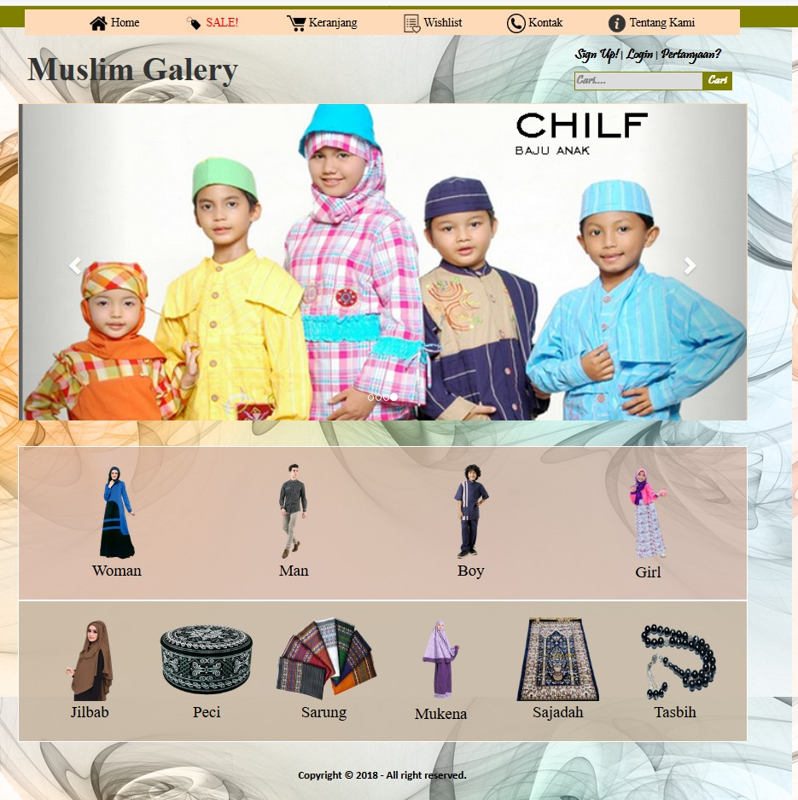

Gambar 2.2.1 - Home

Gambar 2.2.1 : tampilan menu utama

Sale : Menampilkan barang yang sedang diskon

(Belum Dibuat)

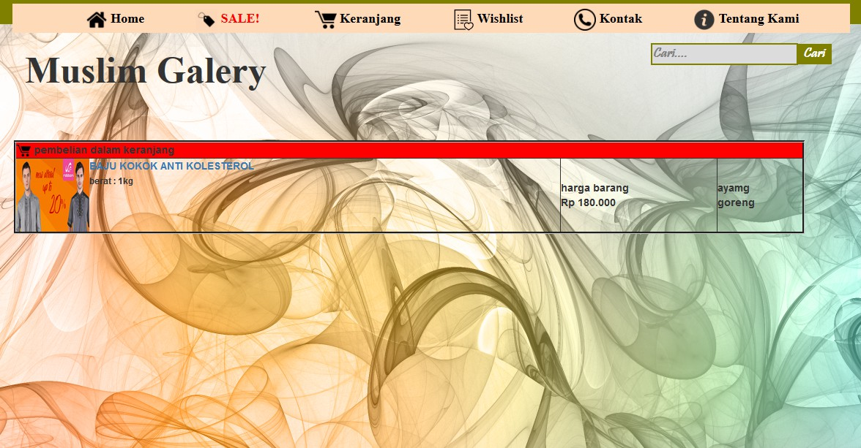

Gambar 2.2.2 - Keranjang

Gambar 2.2.2 : Menampilkan barang yang sudah dipesan

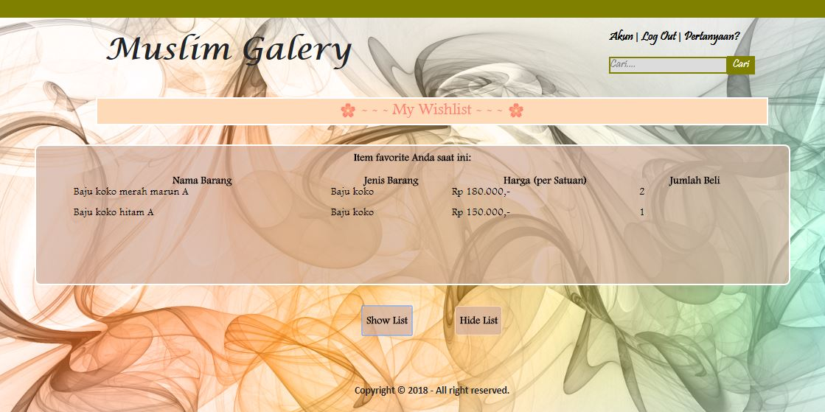

Gambar 2.2.3 – Wishlist

Gambar 2.2.3 : Menampilkan nama barang yang disukai

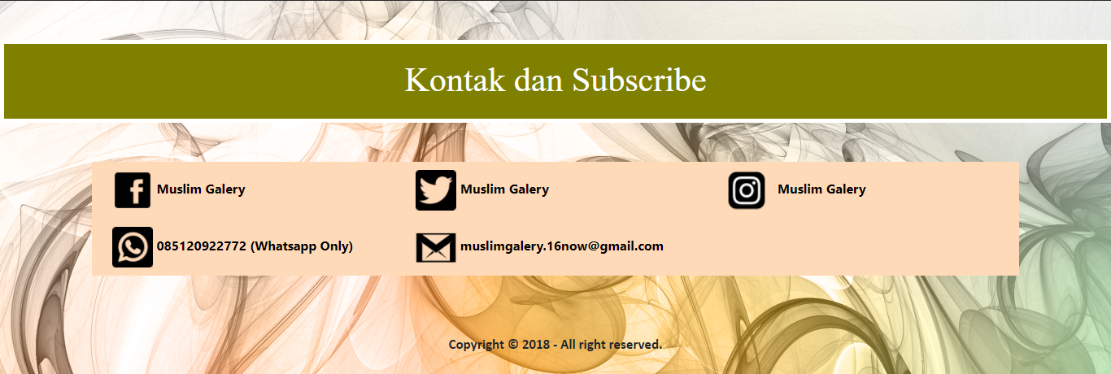

Gambar 2.2.4 – Kontak

Gambar 2.2.4 : Menampilkan data kontak admin

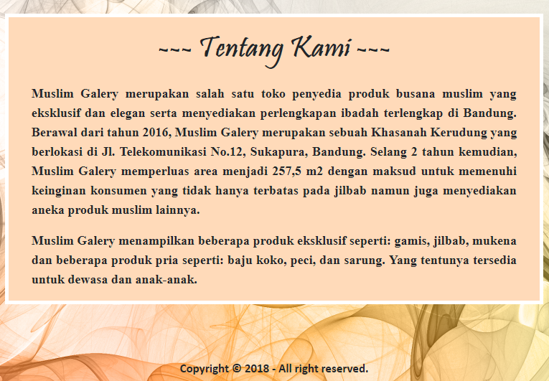

Gambar 2.2.5 – Tentang Kami

Gambar 2.2.5 : menampilkan profil website

## 2.3. Penjelasan Kode Program

kode program (per *file*, kecuali *file plugin*) diberi komentar untuk tiap bagiannya, kemudian sertakan *screenshot* **sejelas mungkin** (sertakan pula nomor baris kode program). jelaskan maksud dari bagian tersebut dalam bentuk narasi.

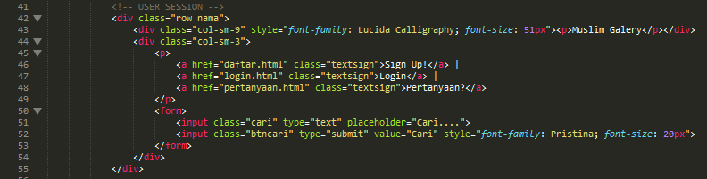Gambar 2.3.1 - User Session

Gambar 2.3.1 kode program untuk menampilkan tampilan sign in, login, dan pertanyaan

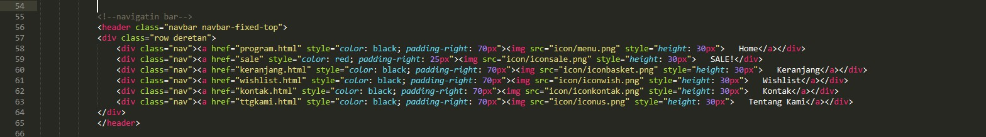Gambar 2.3.2 - Navigation Bar

Gambar 2.3.2 kode program untuk menampilkan tombol navigasi ke home, diskon, keranjang, whislist, kontak, serta profil website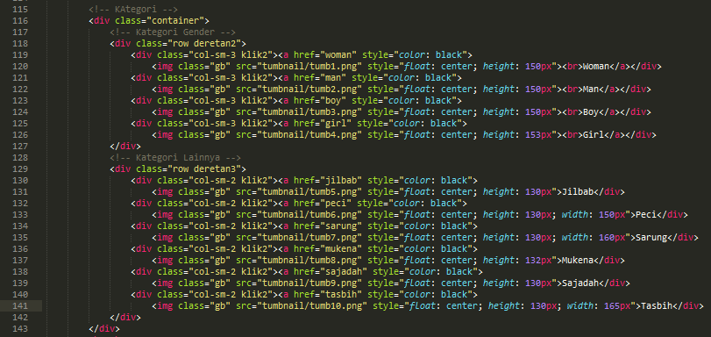Gambar 2.3.3 - Kategori

Gambar 2.3.3 kode program yang menampilkan daftar barang sesuai kategorinya, misalnya pilik Man maka produk yang muncul adalah produk untuk laki-laki dewasa

## 2.4. Penjelasan *plugin* yang digunakan

Carousel, digunakan untuk memakai efek slide gambar pada website. Digunakan agar tampilan lebih menarik dan memudahkan pengguna untuk melihat info yang terbaru.

# BAB III KELUARAN PROGRAM

## 3.1. *Screenshot* versi *desktop*

## 3.2. *Screenshot* versi *mobile*

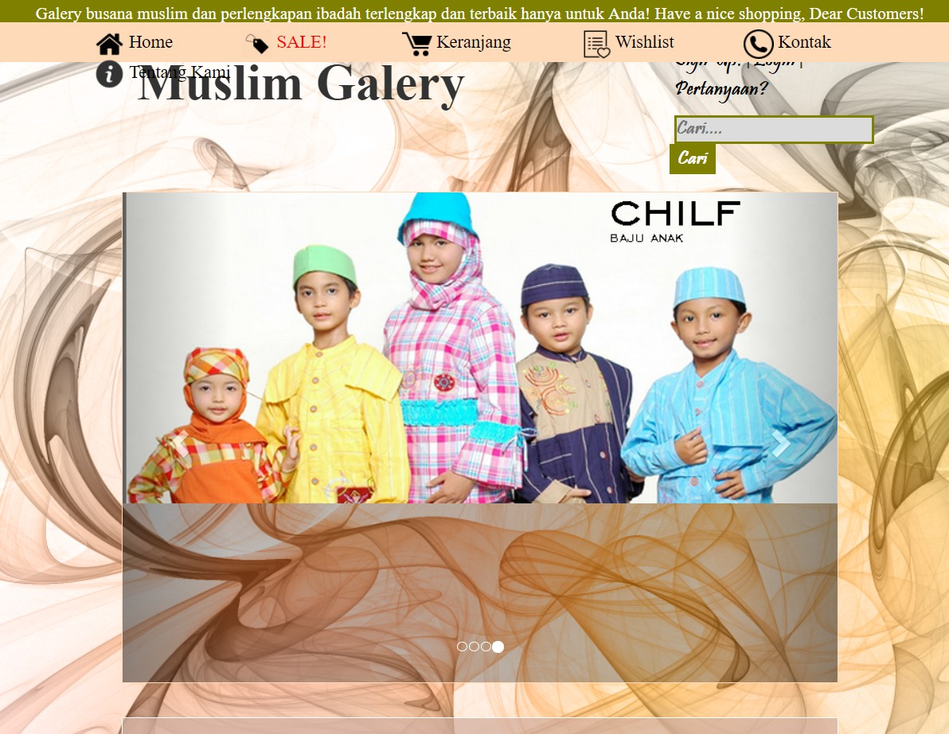(tablet)

# BAB IV LAMPIRAN

## 4.1. Deskripsi Pekerjaan

Tuliskan pekerjaan setiap anggota kelompok pada tabel berikut.

|  |  |  |  |
| --- | --- | --- | --- |
| No. | Nama | NIM | Bagian yang dikerjakan |
| 1 | Maudy Novianti Ekasari | 1301164421 | HTML, CSS, JS |
| 2 | Irfan Ardiansyah | 1301164197 | HTML, CSS, Bootstrap |
| 3 | Dirga Fidya Wiratama | 1301164332 | CSS, Laporan |

## 4.2. Lini masa pengerjaan

Tuliskan lini masa pengerjaan yang dilakukan.

|  |  |  |  |
| --- | --- | --- | --- |
| No. | Rentang waktu | Bagian yang dikerjakan | Dikerjakan oleh |
| 1 | 2 Hari | Desain | Semua |
| 2 | 3 Hari | Program Utama | Semua |
| 3 | 2 hari | Desain CSS | Maudy |
| 4 | 1 hari | JQuerry, penyesuaian bootstrap | Irfan |
| 5 | 1 hari | Laporan | Dirga |